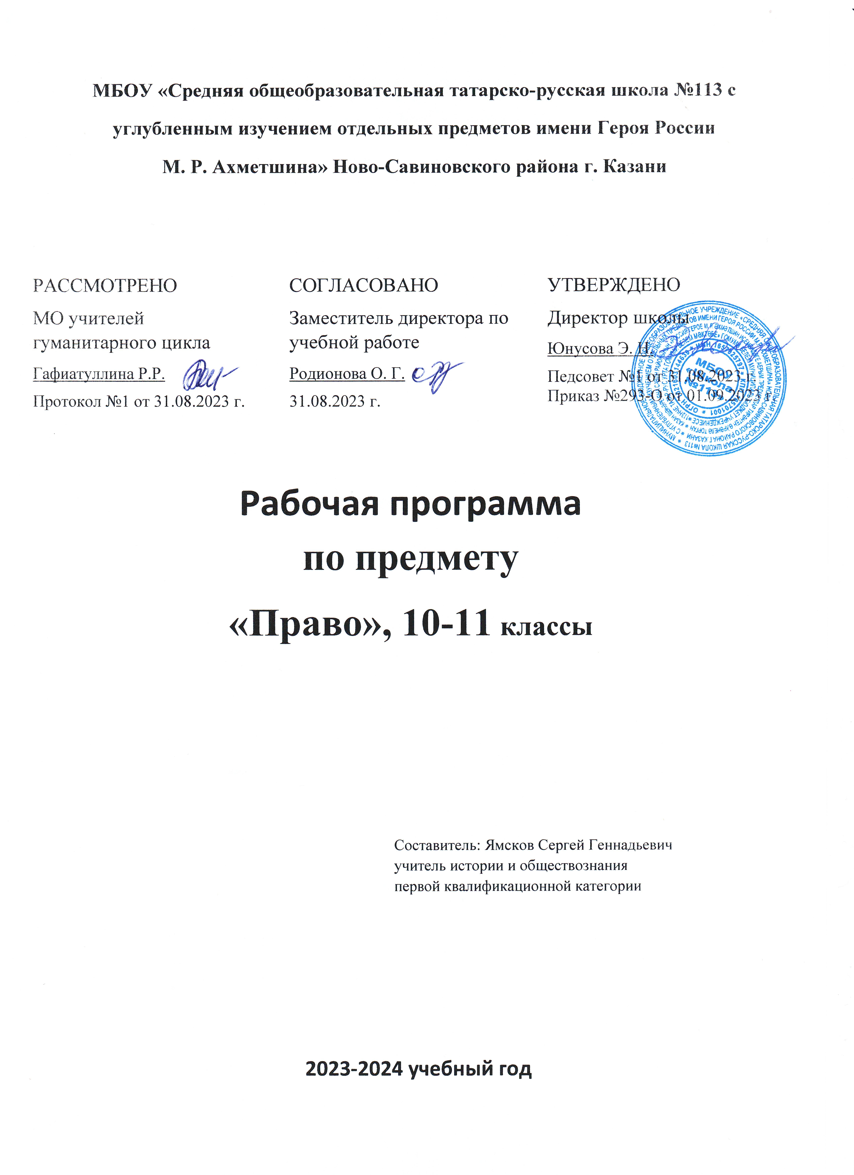

Пояснительная записка
Настоящая рабочая программа учебного курса «Обществознание» для 10-11 классов (базовый уровень) на 2023 – 2024 учебный год составлена на основе Федеральных документов: Конституция Российской Федерации; Федеральный закон «Об образовании в Российской Федерации»; Национальная доктрина образования в Российской Федерации» (на период до 2025 года);Федеральный государственный образовательный стандарт основного общего образования (ФГОС ООО);Федеральный компонент государственного образовательного стандарта (ФК ГОС - 2004);Примерная основная образовательная программа основного общего образования www.fgosreestr.ru; Примерная программа среднего общего образования (Одобрена Федеральным учебно-методическим объединением по общему образованию (протокол от 12 мая 2016 г. №2/16) www.fgosreestr.ru. Информация о федеральных нормативных документах размещена на сайтах: http://mon.gov.ru/; http://www.ed.gov.ru/ (Образовательный портал); http://www.edu.ru/ (Единый государственный экзамен); http://fipi.ru/ (ФИПИ); edu.crowdexpert.ru (Общественная экспертиза нормативных документов); http://минобрнауки.рф (Министерство образования и науки РФ); http://www.edu.ru (Федеральный портал «Российское образование»); http://fipi.ru/ (ФИПИ);
Региональных документов: Конституция Республики Татарстан; Закон Республики Татарстан «Об образовании»; Государственная программа «Развитие образования и науки Республики Татарстан на 2014 – 2020 годы»; http://www.consultant.ru/;Стратегия социально-экономического развития Республики Татарстан до 2030 г.; http://www.consultant.ru/ ;Концепция развития национального образования в Республике Татарстан на 2015-2030 годы. https://edu.tatar.ru/ ; Концепция региональной и этнокультурной составляющей исторического образования в Республике Татарстан (одобрена республиканским учебно-методическим объединением 15.02.2017г.);
Учебного плана Муниципального бюджетного общеобразовательного учреждения МБОУ «Средняя общеобразовательная татарско – русская школа № 113 с углубленным изучением отдельных предметов имени Героя России М.Р. Ахметшина» Ново – Савиновского района г. Казани на 2023/24уч. г.
Авторской программы по праву среднего (полного) общего образования . Певцова Е. А. Право: основы правовой культуры , 10-11 классы. Базовый и углубленный уровни: в 2 ч. М.: «Русское слово», 2020.
Согласно учебному плану образовательная программа для 10-11 классов предусматривает обучение права в объеме 34 часа, 1час. в неделю.
Цели и задачи курса:
• развитие личности, направленное на формирование правосознания и правовой культуры, социально-правовой активности, внутренней убежденности в необходимости соблюдения норм права, на осознание себя полноправным членом общества, имеющим гарантированные законом права и свободы; содействие развитию профессиональных склонностей;
• воспитание гражданской ответственности и чувства собственного достоинства, дисциплинированности, уважения к правам и свободам другого человека, демократическим правовым ценностям и институтам, правопорядку;
• освоение системы знаний о праве как науке, о принципах, нормах и институтах права, необходимых для ориентации в российском и мировом нормативно-правовом материале, эффективной реализации прав и законных интересов; ознакомление с содержанием профессиональной юридической деятельности и основными юридическими профессиями;
• овладение умениями, необходимыми для применения освоенных знаний и способов деятельности для решения практических задач в социально-правовой сфере, продолжения обучения в системе профессионального образования;
• формирование способности и готовности к сознательному и ответственному действию в сфере отношений, урегулированных правом, в том числе к оценке явлений и событий с точки зрения соответствия закону, к самостоятельному принятию решений, правомерной реализации гражданской позиции и несению ответственности.

В результате изучения права на базовом уровне обучающийся должен
знать/понимать
- систему и структуру права, современные правовые системы;
- общие правила применения права;
- содержание прав и свобод человека;
- понятие и принципы правосудия; органы и способы международно-правовой защиты прав человека;
- основные юридические профессии;
уметь
- характеризовать: право как элемент культуры общества; систему законодательства; основные отрасли права; систему конституционных прав и свобод человека и гражданина; механизм реализации и защиты; избирательный и законодательный процессы в России; принципы организации и деятельности органов государственной власти; порядок рассмотрения гражданских, трудовых, административно-правовых споров; порядок заключения и расторжения трудовых договоров; формы социальной защиты и социального обеспечения; порядок получения платных образовательных услуг;
- объяснять: происхождение государства и права, их взаимосвязь; механизм правового регулирования; содержание основных понятий и категорий базовых отраслей права; содержание прав, обязанностей и ответственности гражданина как участника конкретных правоотношений (избирателя, налогоплательщика, военнообязанного, работника, потребителя, супруга, абитуриента); особенности правоотношений, регулируемых публичным и частным правом;
- различать: формы (источники) права, субъектов права; виды судопроизводства; основания и порядок назначения наказания; полномочия органов внутренних дел, прокуратуры, адвоката, нотариуса, международных органов защиты прав человека; объекты гражданского оборота; организационно-правовые формы предпринимательской деятельности; имущественные и неимущественные права и способы их защиты; отдельные виды гражданско-правовых договоров;
- приводить примеры: различных видов правоотношений, правонарушений, ответственности; гарантий реализации основных конституционных прав; экологических правонарушений и ответственности за причинение вреда окружающей среде; общепризнанных принципов и норм международного права; правоприменительной практики;
использовать приобретенные знания и умения в практической деятельности и повседневной жизни для:
- поиска, анализа, интерпретации и использования правовой информации;
анализа текстов законодательных актов, норм права с точки зрения конкретных условий их реализации;
- изложения и аргументации собственных суждений о происходящих событиях и явлениях с точки зрения права;
- применения правил (норм) отношений, направленных на согласование интересов различных сторон (на заданных примерах);
- осуществления учебных исследований и проектов по правовой тематике;
- выбора соответствующих закону форм поведения и действий в типичных жизненных ситуациях, урегулированных правом; определения способов реализации прав и свобод, а также защиты нарушенных прав; способы и порядок разрешения споров;
- обращения в надлежащие органы за квалифицированной юридической помощью.

Содержание учебного предмета
10 класс
Роль права в жизни человека и общества
Юриспруденция как важная область человеческих знаний. Значение изучения права. Система юридических наук. Юридические профессии: адвокат, нотариус, судья. Информация и право.
Особенности и закономерности возникновения права. Теория происхождения права. Закономерности возникновения права. Исторические особенности зарождения права в различных уголках мира. Происхождение права в государствах Древнего Востока, Древней Греции, Древнего Рима, у древних германцев и славян.
Принципы, аксиомы и презумпции права. Право и основные теории его понимания. Нормы права. Основные принципы права. Презумпции и аксиомы права.
Система регулирования общественных отношений.
Теоретические основы права как системы.
Система права. Понятие и системы права. Правовая норма и ее характеристика. Классификация норм права, структура правовой нормы. Способы изложения норм права в нормативных актах. Институты права. Отрасли права. Методы правового регулирования.
Правотворчество и процесс формирования права. Понятие и виды правотворчества. Законодательный процесс. Юридическая техника.
Формы права. Источники права. Правовой обычай. Договор как форма выражения воли участников правоотношений, их виды. Нормативный правовой акт. Система иерархии нормативных правовых актов.
Действие норм права во времени, в пространстве и по кругу лиц. Действие норм права во времени, в пространстве и по кругу лиц. Систематизация нормативных правовых актов.
Реализация права. Понятие реализации права и ее формы. Этапы и особенности применения права. Правила разрешения юридических противоречий.
Толкование права: задачи и особенности. Сущность и назначение толкования права. Способы и виды толкования права. Пробелы в праве. Аналогия права.
Правоотношения и правовая культура
Правоотношения и их виды. Юридические факторы как основание правоотношений. Виды и структура правоотношений.
Правонарушения и их характеристика. Поведение людей в мире права. Правомерное поведение. Правонарушение, его состав, признаки. Виды правонарушений.
Юридическая ответственность. Функции юридической ответственности. Принципы юридической ответственности. Виды юридической ответственности. Основания для освобождения от юридической ответственности. Обстоятельства, исключающие преступность деяния.
Правосознание и правовая культура. Правовое сознание и его структура. Правовая психология. Правовая идеология. Правовая культура.
Правовые системы современности. Понятие правовой системы общества. Романо-германская правовая семья. Англосаксонская правовая семья. Религиозно-правовая семья. Социалистическая правовая семья.
Государство и право
Понятие государства и его признаки. Подходы к пониманию государства. Жизнь людей в догосударственный период.
Теории происхождения государства. Происхождение древневосточного государства. Происхождение античного государства. Происхождение государства у древних германцев и славян. Теории происхождения государства: теологическая, патриархальная, ирригационная, договорная марксистская, теория насилия. Признаки государства.
Сущность и функции государства. Функции государства. Виды функций государства.
Формы государства. Формы государства и ее элементы. Монархия как форма правления. Республика как форма власти. Государственное устройство. Политический режим.
Организация власти и управления в стране. Государственный механизм и его структура. Государственный орган и его признаки. Глава государства. Законодательная власть. Исполнительная власть. Судебная власть. Местное самоуправление. Принципы местного самоуправления.
Правовое государство и его сущность. Признаки правового государства. Конституция Российской Федерации — основной закон страны.
Конституция РФ - основной закон страны. Структура Конституции Российской Федерации.
Гражданство как правовая категория. Эволюция понятия «гражданство». Порядок приобретения и прекращения российского гражданства.
Правовой статус человека в демократическом правовом государстве. Личные права. Правовой статус.
Избирательные системы и их виды. Референдум. Выборы Президента Российской Федерации.
Правосудие и правоохранительные органы
Защита прав человека в государстве. Судебная система. Конституционный суд Российской Федерации. Суды общей юрисдикции. Мировые суды. Порядок осуществления правосудия в судах общей юрисдикции. Арбитражные суды.
Правоохранительные органы Российской Федерации. Система органов внутренних дел. Прокуратура и ее деятельность. Органы Федеральной службы безопасности Российской Федерации. Особенности деятельности правоохранительных органов РФ: Федеральная служба охраны РФ, Федеральная пограничная служба, Служба специальной связи и информации, Федеральная служба по надзору в сфере связи, Федеральная служба исполнения наказаний, Федеральная служба судебных приставов, Федеральная налоговая служба, Федеральная таможенная служба.
Содержание тем учебного курса.
11 класс
Гражданское право
Понятие гражданских правоотношений. Физические лица. Юридические лица. Организационно-правовые формы юридических лиц. Правовой режим предпринимательской деятельности. Имущественные права. Право собственности на движимые и недвижимые вещи, деньги, ценные бумаги. Право на интеллектуальную собственность. Основания приобретения права собственности: купля-продажа, мена, наследование, дарение. Личные неимущественные права граждан: честь, достоинство, имя. Способы защиты имущественных и неимущественных прав. Споры и порядок их рассмотрения.
Семейное право
Понятие семейных правоотношений. Порядок, условия заключения и расторжения брака. Права и обязанности супругов. Брачный договор.
Жилищное право
Понятие жилищное право. Особенности защиты имущества и права на наследственность.
Трудовое право
Понятие трудовых правоотношений. Занятость и трудоустройство. Органы трудоустройства. Порядок приема на работу. Трудовой договор: понятие и виды, порядок заключения и расторжения.
Административное право и административный процесс.
Принципы гражданского процесса. Порядок обращения в суд. Судебное разбирательство. Порядок обжалования судебных решений. Порядок производства по делам об административных правонарушениях.
Уголовное право и уголовный процесс.
Особенности уголовного процесса. Стадии уголовного процесса. Порядок обжалования судебных решений в уголовном процессе.
Правовое регулирование в различных сферах общественной жизни.
Основания и порядок обращения в Конституционный Суд Российской Федерации. Правовые последствия принятия решения Конституционным Судом Российской Федерации.
Международное право
Международная защита прав человека в условиях мирного и военного времени.

Учебно-тематический план 10 класса
№ п\п | Название раздела | Кол-во часов
1 | Роль права в жизни человека и общества. | 5 часов
2 | Теоретические основы права как системы. | 8 часов
3 | Правоотношения и правовая культура. | 6 часов
4 | Государство и право. | 11 часов
4 | «Правосудие и правоохранительные органы». | 4 часа
6 | Итого: | 34 часа

Учебно-тематический план 11 класс
№ п\п | Название раздела | Кол-во часов
1 | Гражданское право. | 13 часов
2 | Семейное право. | 2 часа
3 | Жилищное право. | 1 час
4 | Трудовое право. | 4 часа
5 | Административное право и административный процесс. | 3 часа
6 | Уголовное право и уголовный процесс. | 5 часов
7 | Правовое регулирование в различных сферах общественной жизни. | 4 часа
8 | Международное право. | 2 часа
9 | Итого: | 34 часа

КАЛЕНДАРНО - ТЕМАТИЧЕСКОЕ ПЛАНИРОВАНИЕ

№ | Тема урока | Количество часов | Дата проведения
№ | Тема урока | Количество часов | План | Факт
Роль права в жизни человека и общества (5 ч.)
1 | Юриспруденция как важная область человеческих знаний | 1
2 | Особенности и закономерности возникновения права | 1
3 | Особенности и закономерности возникновения права | 1
4 | Принципы, аксиомы и презумпции права | 1
5 | Система регулирования общественных отношений | 1
Теоретические основы права как системы (8 ч.)
6 | Система права | 1
7 | Правотворчество и процесс формирования права | 1
8 | Формы права | 1
9 | Формы права | 1
10 | Действие норм права во времени, в пространстве и по кругу лиц | 1
11 | Реализация права | 1
12 | Толкование права: задачи и особенности | 1
13 | ПОУ «Теоретические основы права» | 1
Правоотношения и правовая культура (6 ч.)
14 | Правоотношения и их виды | 1
15 | Правонарушения и их характеристика | 1
16 | Юридическая ответственность | 1
17 | Правосознание и правовая культура | 1
18 | Правовые системы современности | 1
19 | ПОУ «Правоотношения и правовая культура» | 1
Государство и право (11 ч.)
20 | Понятие государства и его признаки | 1
21 | Теории происхождения государства | 1
22 | Сущность и функции государства | 1
23 | Форма государства | 1
24 | Организация власти и управления в стране | 1
25 | Правовое государство и его сущность | 1
26 | Конституция РФ - основной закон страны | 1
27 | Гражданство как правовая категория | 1
28 | Правовой статус человека | 1
29 | Избирательные системы и их виды | 1
30 | ПОУ «Государство и право» | 1
«Правосудие и правоохранительные органы» (4 ч.)
31 | Защита прав человека в государстве | 1
32 | Порядок осуществления правосудия в судах общей юрисдикции. Основные правила гражданского процессуального права. | 1
33 | Правоохранительные органы РФ | 1
34 | Итоговая контрольная работа | 1

Календарно-тематическое планирование
№ | Тема урока | Кол-во часов | Дата проведения по плану | Дата проведения по факту
Гражданское право (13 ч.)
1 | Гражданское право как отрасль российского права | 1
2 | Субъекты (участники) гражданско-правовых отношений | 1
3 | Сделки и представительство | 1
4 | Обязательственное право | 1
5 | Понятие и сущность договора. Виды договоров. | 1
6 | Право собственности и его виды. | 1
7 | Гражданско-правовая ответственность и способы защиты гражданских прав. | 1
8 | Общая собственность и порядок защиты прав собственности. Защита неимущественных прав. | 1
9 | Предпринимательство и предпринимательское право. | 1
10 | Организационно-правовые формы предпринимательской деятельности. | 1
11 | Личные неимущественные права граждан. | 1
12 | Права потребителей. Наследственное право. | 1
13 | ПОУ «Гражданское право» | 1
Семейное право (2 ч.)
14 | Правовые нормы института брака. | 1
15 | Родители и дети: правовые основы взаимоотношений. | 1
Жилищное право (1 ч.)
16 | Жилищные правоотношения. | 1
Трудовое право (4 ч.)
17 | Трудовое право в жизни людей. Занятость и трудоустройство. Рабочее время и время отдыха. | 1
18 | Порядок приёма на работу. Трудовой договор. Правовое регулирование труда несовершеннолетних. | 1
19 | Трудовые споры и дисциплинарная ответственность. | 1
20 | ПОУ «Семейное, Жилищное и Трудовое право» | 1
Административное право и административный процесс (3 ч.)
21 | Административное право и административные правоотношения | 1
22 | Административные правонарушения и административная ответственность. | 1
23 | Как разрешить административный спор. Административное производство. | 1
Уголовное право и уголовный процесс (5 ч.)
24 | Понятие и сущность уголовного права. | 1
25 | Основные виды преступлений. | 1
26 | Уголовная ответственность и наказание. | 1
27 | Уголовный процесс. | 1
28 | ПОУ «Административное право и процесс. Уголовное право и процесс». | 1
Правовое регулирование в различных сферах общественной жизни (4 ч.)
29 | Пенсионная система и страхование. Финансовое право. | 1
30 | Налоговое право. Экологическое право. Правовое регулирование отношений в области образования. | 1
31 | Юридические профессии. | 1
32 | Особенности профессиональной юридической деятельности. | 1
Международное право (2 ч.)
33 | Международное гуманитарное право. Международная защита прав человека в условиях мирного и военного времени. | 1
34 | Итоговое повторение. | 1

Критерии оценки устного ответа
Оценка «5» ставится в том случае, если ответ полный и правильный на основании изученного материала, материал изложен в определённой логической последовательности литературным языком.
Оценка «4» ставится, если ответ полный и правильный на основании изученного материала, материал изложен в определённой логической последовательности, при этом допущены 2-3 незначительных ошибки, исправленные по требованию учителя.
Оценка «3» ставится, если ответ полный, но при этом допущены 2-3 существенных ошибки, или ответ неполный, несвязный.
Оценка «2» ставится, если при ответе обнаружено полное непонимание основного материала или допущены существенные ошибки, которые учащийся не может исправить при наводящих вопросах учителя.
Критерии оценивания письменного ответа
При оценке письменного ответа необходимо выделить следующие элементы:
Представление собственной точки зрения (позиции, отношения) при раскрытии проблемы.
Раскрытие проблемы на теоретическом уровне (в связях и с обоснованиями) или без использования обществоведческих понятий в контексте ответа.
Аргументация своей позиции с опорой на факты общественной жизни или собственный опыт.
Оценка «5» ставится, если представлена собственная точка зрения (позиция, отношение) при раскрытии проблемы. Проблема раскрыта на теоретическом уровне, в связях и с обоснованиями, с корректным использованием исторических терминов и понятий в контексте ответа. Дана аргументация своего мнения с опорой на факты.
Оценка «4» ставится, если представлена собственная точка зрения (позиция, отношение) при раскрытии проблемы. Проблема раскрыта с корректным использованием исторических терминов и понятий в контексте ответа (теоретические связи и обоснования не присутствуют или явно не прослеживаются). Дана аргументация своего мнения с опорой на факты.
Оценка «3» ставится, если представлена собственная точка зрения (позиция, отношение) при раскрытии проблемы. Проблема раскрыта при формальном использовании исторических терминов. Дана аргументация своего мнения с опорой на факты или личный социальный опыт.
Оценка «2» ставится, если представлена собственная позиция по поднятой проблеме на бытовом уровне без аргументации.
Использование и оценивание тестов.
На уроках предполагается использовать тестовые материалы для проверки домашнего задания и как инструмент формирования навыка самостоятельной работы с учебником и другими источниками для получения нужной информации.
Тест используется с целью проверки домашнего задания, а также ранее изученного материала. Тестирование проводится в начале урока и занимает не более ¼ части урока. Иногда работа с тестом даётся на весь урок.
Тесты даются каждому ученику в письменном виде. Задача учащихся – найти правильный ответ.
Тесты оцениваются в школьных отметках («5», «4», «3», «2»). Учащиеся должны усвоить, что задание должно быть выполненным не менее чем на 50%.
Отметка «5» выставляется за 100%-85% выполнения работы,
Отметка «4» выставляется за 84%-61% выполнения работы,
Отметка «3» выставляется за 60%-45% выполнения работы,
Отметка «2» выставляется за 44% и менее.

Лист корректировки
Класс | Название темы, раздела | Дата проведения по плану | Причина корректировки | Дата внесения изменения и проведения по факту

